108年基本設施補助計畫成果
標案編號名稱：c005-3-11水頭港南碼頭區公共配套設施工程
說明
- 開工日期:106年10月17日。 (2)完工日期:108年3月26日。
- 預算：新台幣5,700萬元。
效益
(1)建構水頭商港完整客運系統：
- 完成港內主要道路、港區周圍臨港道路等交通設施，使海運旅客動線得以與島內觀光或機場交通系統路網串聯，打造完成水頭商港完整之客運服務體系。
- 縝密銜接客運中心航廈本體以後，具現代化國門形象之水頭港客運中心即可宣告完成，不僅徹地打通目前小三通海運客運之疏運瓶頸，更實現金門海空港350萬人次年運量之設計聯運目標，因應未來客運市場需求，創造更多之港區旅運產業及金門觀光物流產業之市場商機，成為兩岸三地之新焦點。
(2)吸引業者投資開發港內土地：
水頭商港全部約65公頃之填築新生地均為縣府所有，為目前金門全縣面積最大且最完整之公有土地，扣除客運中心、道路、公共設施用地以外，其餘約40公頃新生地均可開放民間業者，投資進駐符合「離島建設條例」、「金門特定區計畫之港埠用地使用分區」、「發展觀光條例」、「都市計畫公共設施用地多目標使用辦法」，可充分川流不息之小三通旅客商機之關聯產業。
成果照片
(一)施工前  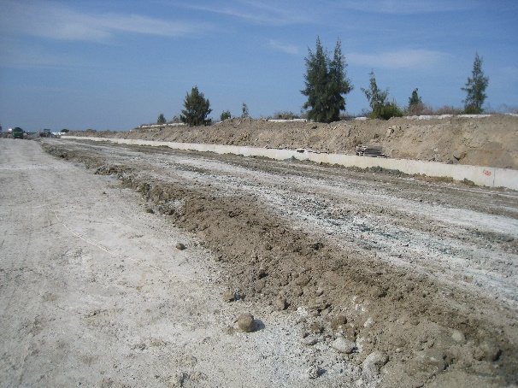 | (二)施工前  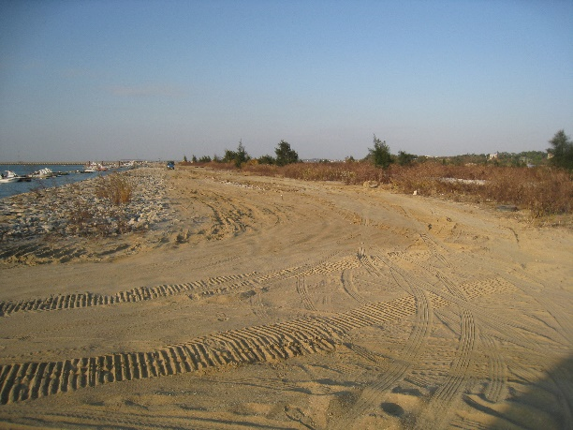
(三)施工中  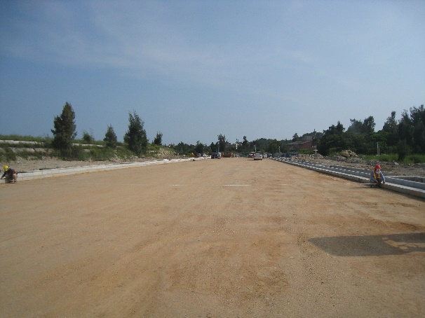 | (四) 施工中  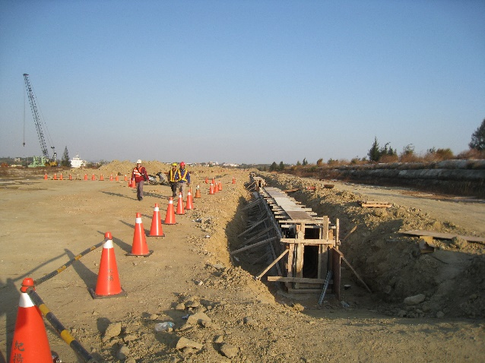
(五)施工後  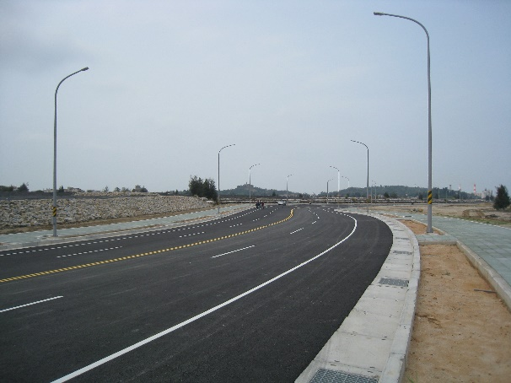 | (六)施工後  